Рекомендації батькам
Мотивація дитини до навчання під час карантину

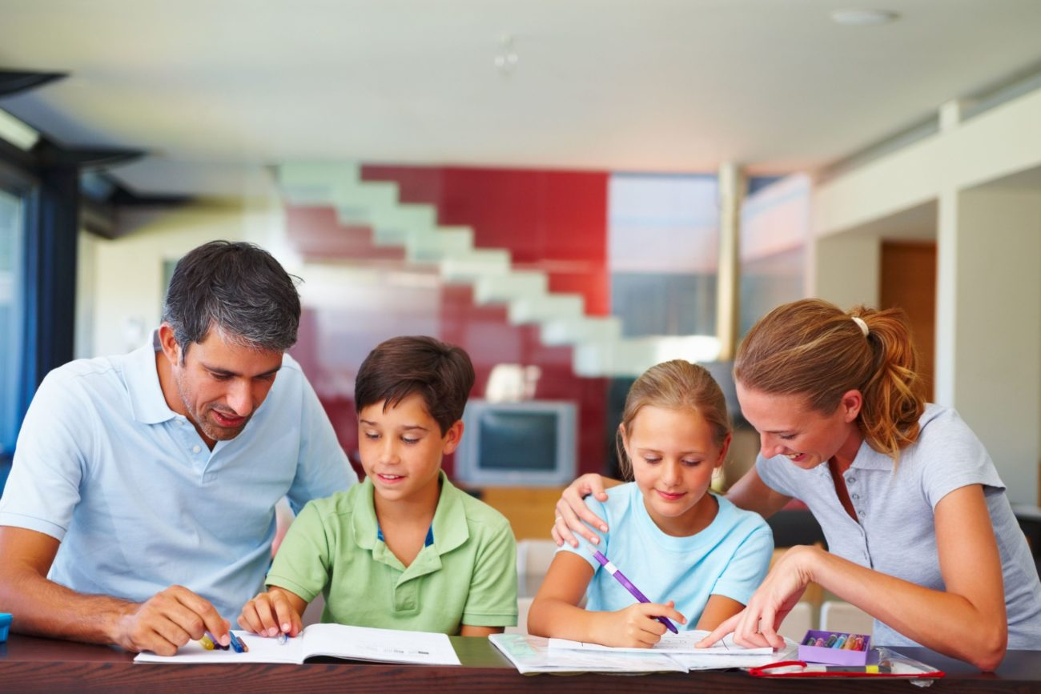

- Допоможіть своїй дитині розібратися з величезним об’ємом завдань. Випишіть на листок усі завдання по темам: з математики, української мови і т. д. Ставте позначку «+» за виконане завдання.
- Напишіть графік діяльності для дитини на кожен день: коли заняття онлайн, які дедлайни на завтра.
- Не нависайте над дитиною, але періодично контролюйте її діяльність. Одним дітям достатньо нагадування раз на дві години, іншим – кожні 10 хвилин. Діяльність схильної до гіперактивності дитини, варто змінювати частіше (перерва після кожної вправи, а не уроку).
- Підтримуйте інтерес дитини до уроку: задавайте питання, попросіть почитати вам параграф тощо.
- Хваліть, обіймайте, частіше кажіть, як ви любите (просто за те, що дитина у вас є, а не за її досягнення) і наскільки ви пишаєтесь своєю дитиною. Підтримуйте: «у тебе все вийде».
- Не перевантажуйте.
- Введіть систему стимулів.
- Додайте у ваше життя гумору та якихось божевільних ідей і проектів.
- Будьте прикладом розумного розподілу часу, ставлення з повагою до інших та в умінні справлятися зі стресом.

Бажаємо успіхів! Будьте здорові!

